HW2-1 Report b05902018 資工三 張凱程

Part 1:

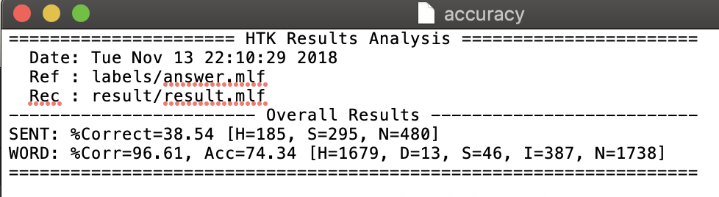

Part 2:

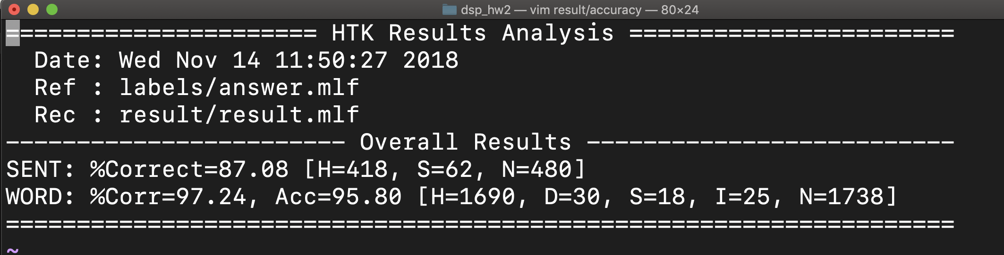

Part 3:

1. Iterations: 沒有改變(3次),

Gaussians: “零” 跟 “十” : 16, others : 6

States : 13

2. Changes effect:

Iterations : 這次沒改，但是可想而知隨著次數增加，正確率會提升直到收斂

Gaussians : 個數增加所增加的正確率不明顯，且大概6-8的時候會比較高，太多正確率反而下降

States : 從5 🡪 10，正確率由74% 🡪 90多%

從10 🡪 13，正確率由90多% 🡪 95.8%

因為state增加可以對細節做更佳的偵測，以至於會更精確，但太多states的話可能會overfitting，而且改proto會很麻煩，所以state足夠就行